Методические материалы
Разработка мастер-класса
студии декоративно-прикладного творчества "Родничок"
по теме: "Холодный батик "Сладкая малина""
Представленный мастер-класс рассчитан для работы с детьми 9-16 лет.
Цель: познакомить участников мастер-класс с искусством батика. Сформировать навыки и умения создания художественного образа в декоративной работе.
Задачи:
- привить интерес к декоративно-прикладному искусству,
- развить воображение и творческое мышление,
- создать картину в технике холодный батик.
Методы обучения:
- наглядный (фотографий картин и рисунков малины и растительных орнаментов),
- словесный,
- практический,
Материально техническое обеспечение:
- стол,
- стулья,
-деревянная рамка
- кисти синтетические (№2, №4),
-резервирующий состав (черный)
-краски для батика,
- фартук,
- ватные палочки,
- стакан для воды,
- простой карандаш,
- ластик.
В ходе мастер-класса дети познакомятся с историей искусства батик, основными его видами и особенностями создания панно в технике холодный батик.
Ход мастер-класса:
1. Вступительная часть
Приветствие. Проверка необходимых инструментов и материалов необходимых для работы.
2. Практическая часть.
Для начала необходимо нарисовать эскиз будущего батика на листе бумаги. Главное — избегать очень мелких деталей. Даже минимальная толщина линии резерва гораздо толще карандашной линии. (Если трудно выполнить качественный эскиз можно воспользоваться трафаретом).
Когда наш эскиз готов обводим его темным фломастером после чего берем деревянную раму и натягиваем на нее мокрую хлопчатобумажную ткань закрепляя ее кнопками.

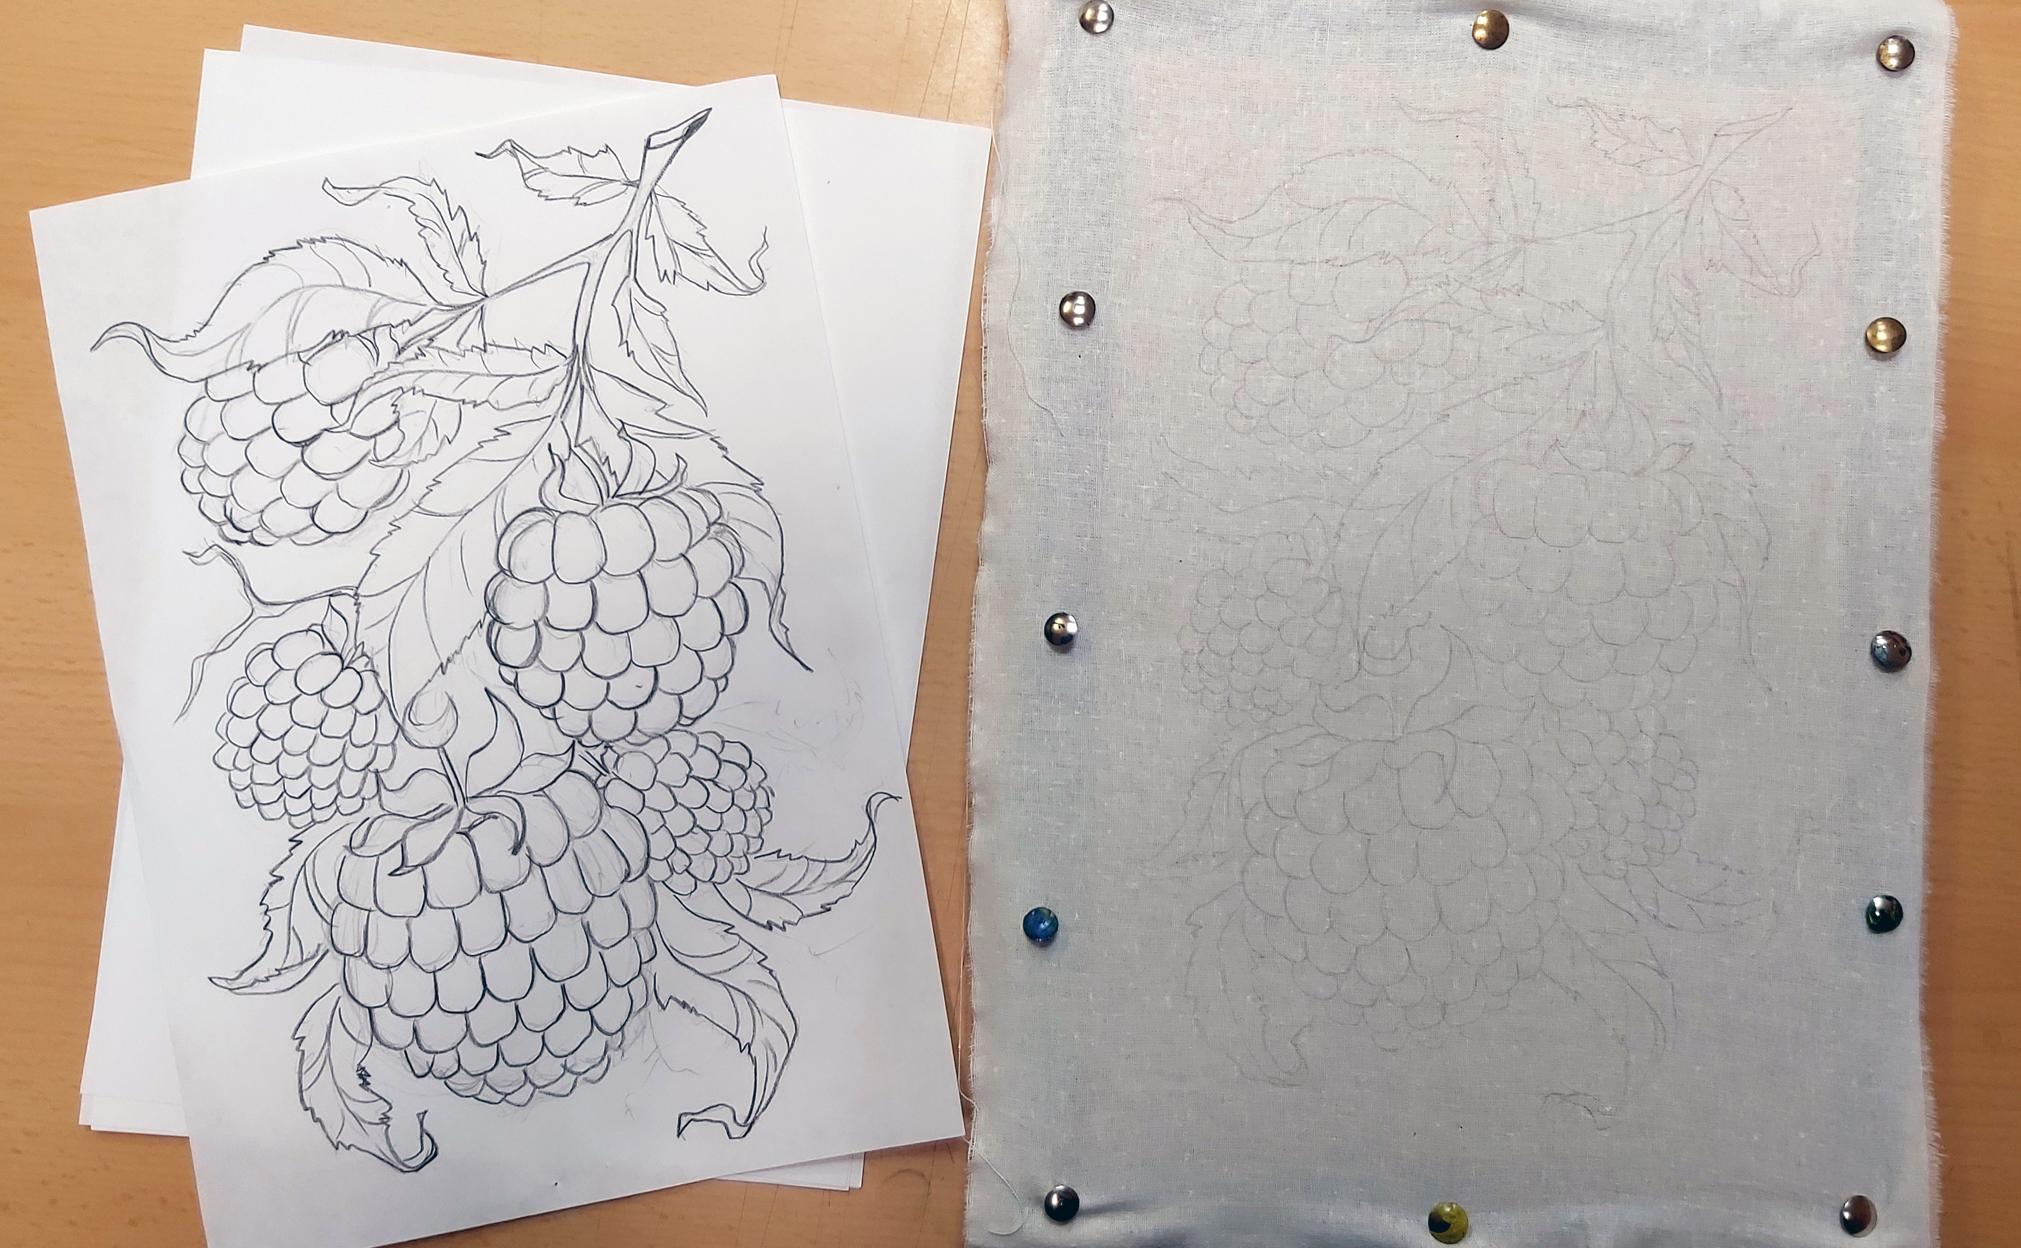

2. После того как ткань высохла подкладываем под нее эскиз и аккуратно переводим рисунок карандашом на ткань (если пользоваться прозрачным резервом, то карандаш лучше заменить на исчезающий маркер для ткани)
3. Приступаем к работе резервирующим составом. Набираем в стеклянную трубочку черный резерв вытираем кончик трубочки о чистую ткань и начинаем обводить рисунок. В начале лучше немного потренироваться на отдельном куске ткани. Трубочку надо стараться держать так чтобы ее кончик полностью прилегал к поверхности ткани и легко скользил по ней. Спешить с обводкой не стоит, важно чтобы резерв насквозь пропитывал ткань. В тех местах, где резервирующий состав не полностью пропитался в ткань, при росписи начнет протекать краска. Если ткань плотная и не пропитывается насквозь, необходимо обвести рисунок как с лицевой, так и с изнаночной стороны.
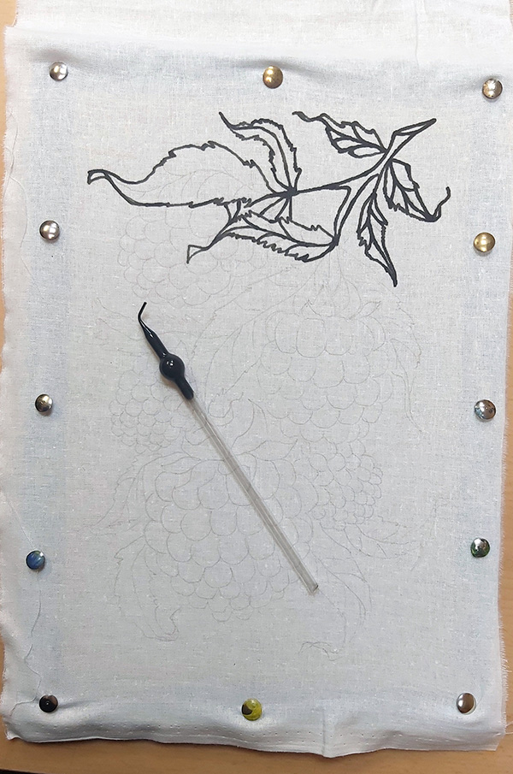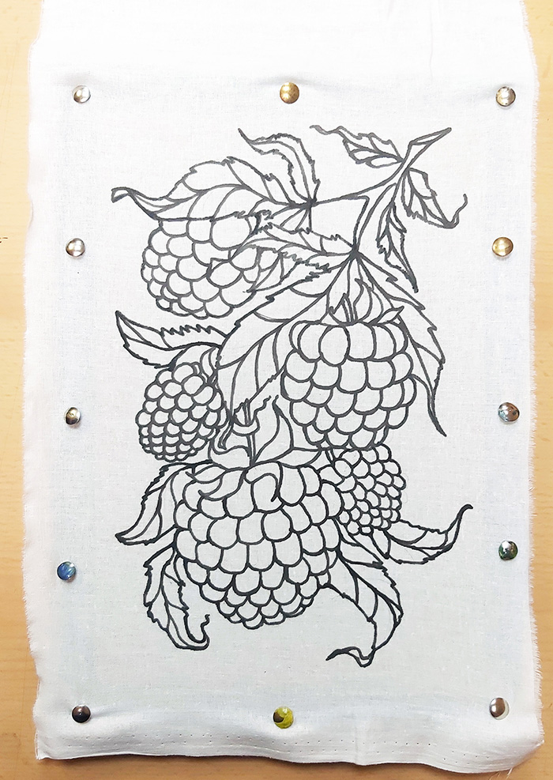

4. Когда весь рисунок обведен, резервирующим составом, необходимо дождаться его полного высыхания и после этого приступать к работе красками. Как и при работе с акварелью лучше всего начинать со светлых оттенков и постепенно двигаться к более темным. В процессе подбора оттенков цвета стоит помнить о том, что после высыхания краска становиться светлее.
Если в процессе работы в каком-то месте краска начнет вытекать за линию резерва, необходимо как можно быстрее просушить в этом месте ткань и еще раз пройти резервирующим составом.
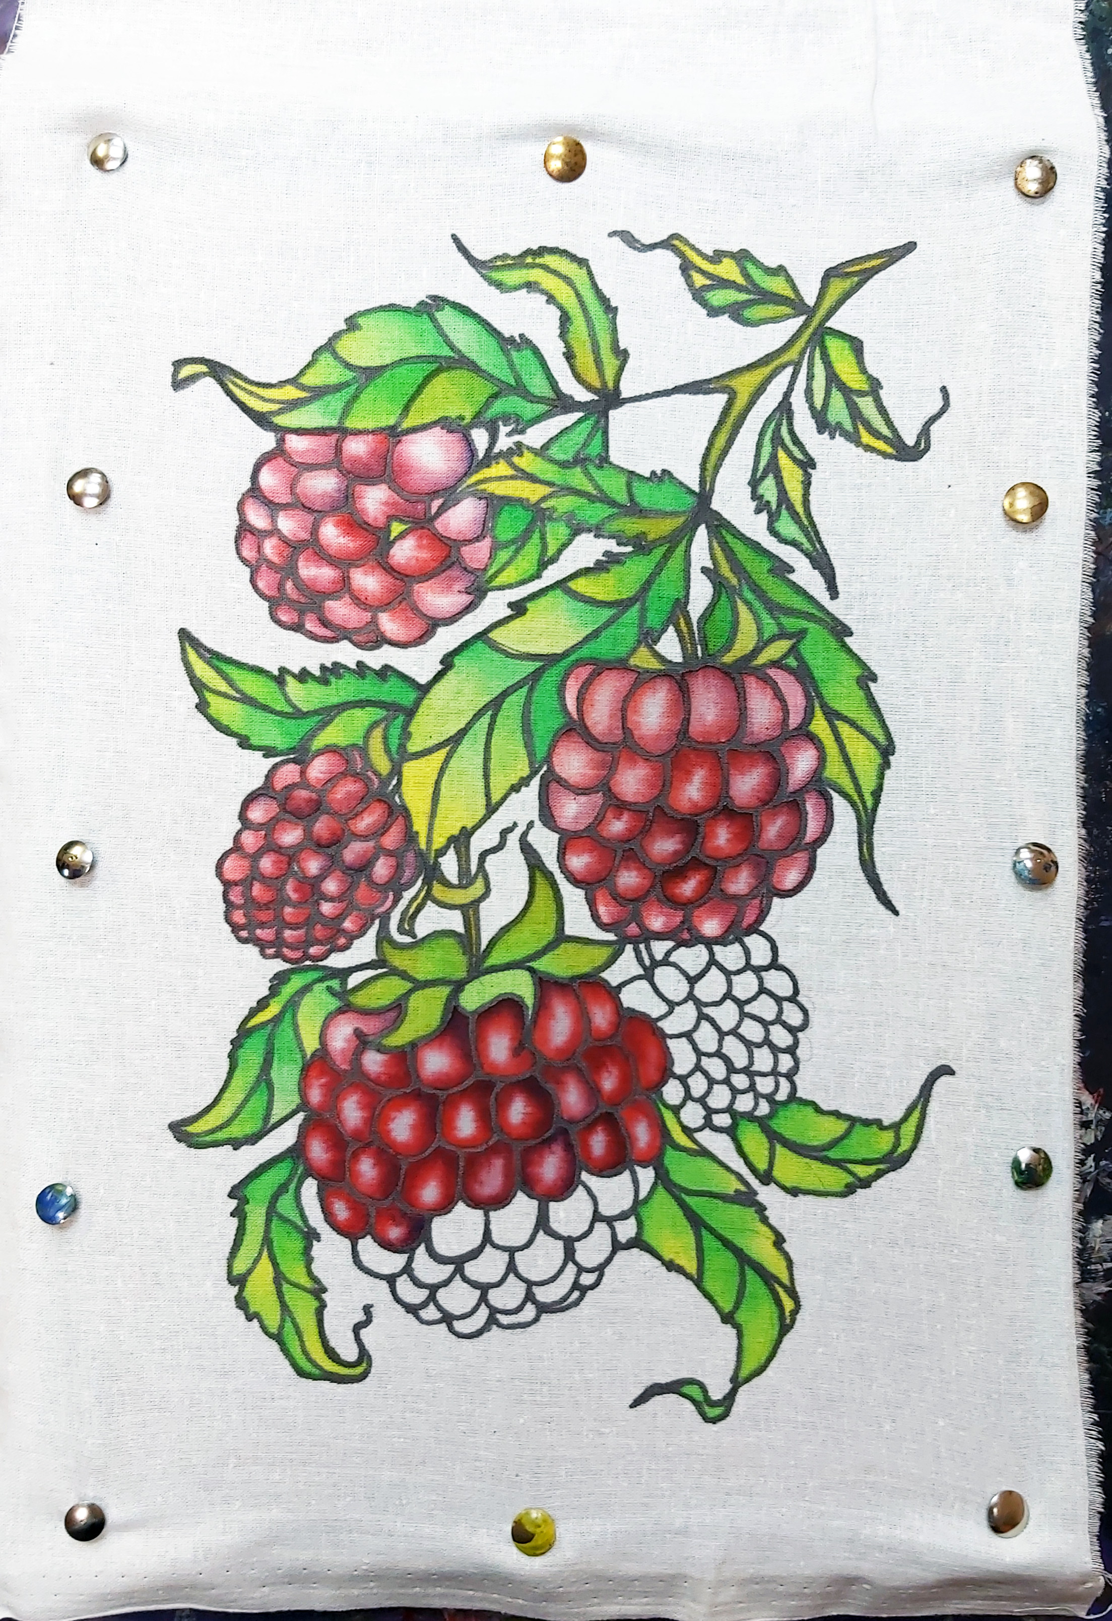

По окончанию росписи необходимо дождаться полного высыхания краски, после чего работу можно декорировать точечной росписью и оформить в раму.
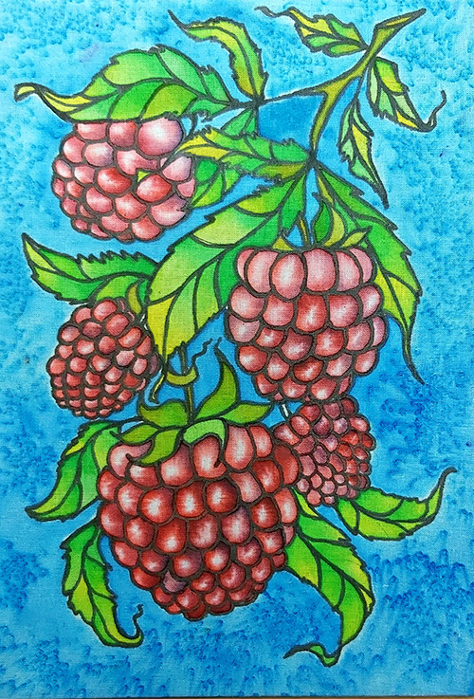

3. Итоговая часть.
Контрольные вопросы
1. Какие инструменты и материалы необходимы для создания холодного батика.
2. Для чего нужно чтобы резервирующий состав насквозь пропитывал ткань?
3. С каких цветов стоит начинать работу красками?

